#### Toelichting

Het besluit waarbij een omgevingsplan of een wijziging daarvan wordt vastgesteld, bestaat uit twee onderdelen. Facultatief kan daar een derde deel aan worden toegevoegd.

###### Deel één: vaststellingsdocumenten en motivering

Dit deel van het besluit bestaat uit de vaststellingsdocumenten en de motivering van het besluit tot vaststelling c.q. wijziging van het omgevingsplan. Het lijkt op een combinatie van het raadsbesluit, het raadsvoorstel, de zienswijzennota en de toelichting met bijlagen bij het bestemmingsplan op basis van de Wet ruimtelijke ordening.

Dit deel begint met de vaststellingsdocumenten: de overwegingen van het bestuur die leiden tot het nemen van het besluit, waaronder de wijze waarop met de ingekomen zienswijzen is omgegaan en het voorstel tot het nemen van dit besluit (vergelijkbaar met het raadsvoorstel en raadsbesluit tot vaststelling van het bestemmingsplan op grond van de Wet ruimtelijke ordening, inclusief de zienswijzennota). Daarna volgt de motivering: de inhoudelijke onderbouwing van het besluit (vergelijkbaar met de toelichting op het bestemmingsplan). Er wordt toegelicht op welke wijze gevolg is gegeven aan de toepasselijke instructieregels en instructies van de provincie en het Rijk en er wordt gemotiveerd om welke redenen het besluit bijdraagt aan een evenwichtige toedeling van functies aan locaties. In het geval van een wijzigingsbesluit wordt in dit deel onder andere beschreven op welke onderdelen het omgevingsplan wordt aangepast en waarom, en wordt verwezen naar voor die wijzigingen relevant beleid uit de omgevingsvisie van gemeente, provincie of Rijk.

Ter ondersteuning van de motivering kunnen bijlagen met onderzoeksgegevens en bescheiden bij dit eerste deel van het vaststellingsbesluit gevoegd zijn.

###### Deel twee: regels

Dit deel van het besluit bestaat uit de regels van het omgevingsplan. Het bestaat in ieder geval uit de Regeltekst(en) en de daarbij behorende geografische informatieobjecten die de Locaties vastleggen[1]. Bij dit tweede deel kunnen bijlagen worden gevoegd (vergelijkbaar met de bijlagen bij de regels van het bestemmingsplan).

In het geval van een wijzigingsbesluit wordt in dit deel concreet aangegeven op welke wijze het omgevingsplan wordt aangepast. Aangegeven wordt welke artikelen, leden of onderdelen daarvan worden toegevoegd, geschrapt, gewijzigd of vervangen door andere[2]. Dit deel van het wijzigingsbesluit is vergelijkbaar met de wijziging van een wet of een verordening. Bij een wijzigingsbesluit wordt dit deel weergegeven in ‘renvooiweergave’; een weergave waarin met visuele middelen wordt duidelijk gemaakt wat wordt toegevoegd of geschrapt.

###### Deel drie: artikelsgewijze en algemene toelichting

Dit deel kan aan het besluit worden toegevoegd als de gemeenteraad ervoor kiest om bij het omgevingsplan een artikelsgewijze toelichting te geven. De artikelsgewijze toelichting is facultatief, niet verplicht. Als er voor een artikelsgewijze toelichting is gekozen bestaat dit deel van het besluit uit de volledige artikelsgewijze toelichting (bij de eerste vaststelling van een omgevingsplan) dan wel uit de wijzigingen die worden aangebracht in de geconsolideerde artikelsgewijze toelichting (bij een besluit tot wijziging van het omgevingsplan[3]). Dit deel zal dus overeenkomen met de artikelsgewijze toelichting zoals die bij wetten en verordeningen gebruikelijk is.

Aan deze artikelsgewijze toelichting kan ook een algemene toelichting worden toegevoegd met bijvoorbeeld gegevens over de gemeente en een beschouwing over de visie van de gemeente op het omgevingsplan (globaal, gedetailleerd, wijze waarop invulling is gegeven aan de gemeentelijke beleidsvrijheid etc.). Wanneer dat nodig is, kan bij een wijziging van de regels van het omgevingsplan ook de algemene toelichting worden geactualiseerd.

Als dat gewenst is kunnen ook aan dit deel bijlagen worden toegevoegd.

De besluitonderdelen zijn schematisch weergegeven in Figuur 6.

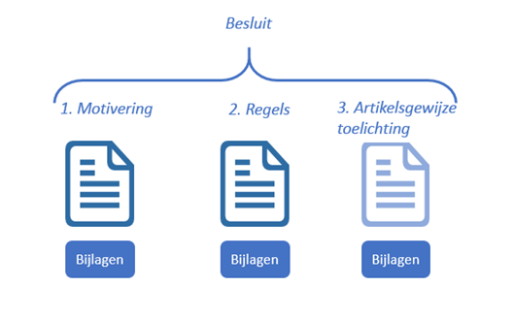

1. Schematische weergave besluitonderdelen

In paragraaf 7.2 wordt de toepassing voor omgevingsdocumenten van de tekstmodellen van STOP voor Regeling en Besluit beschreven.

1. TPOD30
2. TPOD40
3. TPOD50